第四章 5 电磁感应现象的两类情况
学过楞次定律和法拉第电磁感应定律之后，我们对电磁感应现象的认识就可以深入一些了。

电磁感应现象中的感生电场
电路中电动势的作用实际上是某种非静电力对自由电荷的作用。例如，电池中电解液与两极板的化学作用使两极板分别带了正负电荷，这种化学作用就是我们所说的“非静电力”。
如图4.5-1，一个闭合电路静止于磁场中，由于磁场强弱的变化，闭合电路内产生了感应电动势。这种情况下，哪一种作用扮演了非静电力的角色？
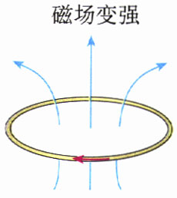
图4.5-1 磁场变化时产生了感应电动势，谁是非静电力？
英国物理学家麦克斯韦认为，磁场变化时会在空间激发一种电场，这种电场与静电场不同，它不是由电荷产生的，我们把它叫做感生电场（induced electric field）。如果此刻空间存在闭合导体，导体中的自由电荷就会在感生电场的作用下做定向运动，产生感应电流，或者说导体中产生了感应电动势。在这种情况下，所谓的非静电力就是感生电场对自由电荷的作用。
在《物理选修3-4》中，我们还会学到麦克斯韦的理论。
假定导体中的自由电荷是正电荷，它们定向运动的方向就是感应电流的方向，也就是感生电场的方向。因此实际问题中我们常要由磁场的方向和强弱变化的情况来判断感生电场的方向，或者相反。这时就要根据楞次定律用右手螺旋定则来确定它们之间的关系。
如果感应电动势是由感生电场产生的，它也叫做“感生电动势”。
【例题】现代科学研究中常要用到高速电子，电子感应加速器就是利用感生电场使电子加速的设备。它的基本原理如图4.5-2所示，上、下为电磁铁的两个磁极，磁极之间有一个环形真空室，电子在真空室中做圆周运动。电磁铁线圈电流的大小、方向可以变化，产生的感生电场使电子加速。上图为侧视图，下图为真空室的俯视图，如果从上向下看，电子沿逆时针方向运动。
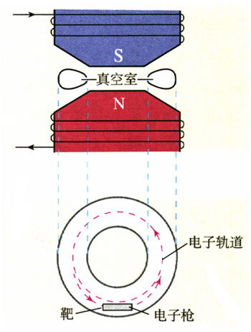
图4.5-2 电子感应加速器
当电磁铁线圈电流的方向与图示方向一致时，电流的大小应该怎样变化才能使电子加速？
【分析与解答】电子带负电，它在电场中受力的方向与电场方向相反。本题中电子沿逆时针方向运动，所以为使电子加速，产生的电场应沿顺时针方向。
在图4.5-2中，磁场方向向由下向上。根据楞次定律，为使真空室中产生顺时针方向的感生电场，磁场应该由弱变强。也就是说，为使电子加速，电磁铁中的电流应该由小变大。

电磁感应现象中的洛伦兹力
导体切割磁感线的运动也会产生感应电动势。这种情况下磁场没有变化，空间没有感生电场，所以产生感应电动势的机理与上述情况有所不同。

思考与讨论
如图4.5-3．导体棒CD在均匀磁场中运动。
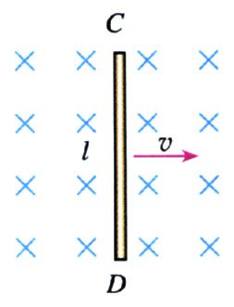
图4.5-3 做切割磁感线运动的导体棒
1．自由电荷会随着导体棒运动，并因此受到洛伦兹力。导体棒中自由电荷相对于纸面的运动大致沿什么方向？为了方便，可以认为导体棒中的自由电荷是正电荷。
2．导体棒一直运动下去，自由电荷是否总会沿着导体棒运动？为什么？
3．导体棒哪端的电势比较高？
4．如果用导线把C、D两端连到磁场外的一个用电器上，导体棒中的电流是沿什么方向的？
以上讨论不必考虑自由电荷的杂乱无章的热运动。

一段导线在做切割磁感线的运动时相当于一个电源，通过上面的分析可以看到，这时的非静电力与洛伦兹力有关。
在图4.3-6中，由于导体捧运动产生感应电动势，因而在电路中有电流通过；于是导体棒在运动过程中受到安培力的作用。不难判断，安培力的方向与推动导体棒运动的外力的方向是相反的。这时即使导体棒做匀速运动，推动力也要做功。
如果感应电动势是由于导体运动而产生的，它也叫做“动生电动势”。

问题与练习
1．国庆阅兵时，我国的“飞豹FBC-1”型歼击轰炸机在天安门上空沿水平方向自东向西呼啸而过。该机的翼展为12.7 m，北京地区地磁场的竖直分量为4.7×10⁻⁵ T，该机飞过天安门时的速度为声速的0.7倍，求该机两翼尖间的电势差，哪端的电势比较高？
2．如图4.5-4甲，100匝的线圈（图中只画了2匝）两端A、B与一个电压表相连。线圈内有指向纸内方向的磁场，线圈中的磁通量在按图乙所示规律变化。
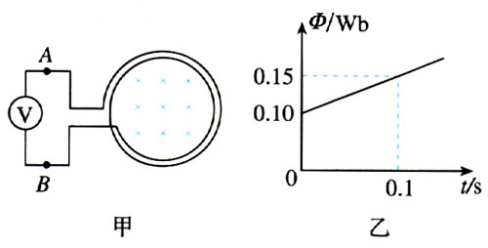
图4.5-4 电压表读数是多少？
（1）电压表的读数应该等于多少？
（2）请在线圈位置上标出感生电场的方向。
（3）A、B两端，哪端应该与电压表标＋号的接线柱（或红接线柱）连接？
3．设图4.5-5中的磁感应强度B＝1 T，平行导轨宽l＝1 m，金属棒PQ以1 m/s速度贴着导轨向右运动，R＝1 Ω，其他电阻不计。
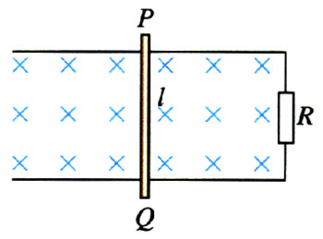
图4.5-5 导体PQ向右运动
（1）运动的导线会产生感应电动势，相当于电源。用电池等符号画出这个装置的等效电路图。
（2）通过R的电流方向如何？大小等于多少？
4．如图4.5-6，单匝线圈ABCD在外力作用下以速度v向右匀速进入匀强磁场，第二次又以速度2v匀速进入同一匀强磁场。求：
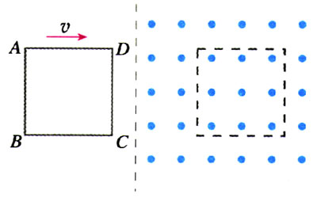
图4.5-6 单匝线圈在外力作用下匀速进入匀强磁场
（1）第二次进入与第一次进入时线圈中电流之比；
（2）第二次进入与第一次进入时外力做功的功率之比；
（3）第二次进入与第一次进入时线圈中产生热量之比。

